TINJAUAN KONDISI PERKERASAN RUAS JALAN DI KOTA TANJUNG BALAI DENGAN METODE PAVEMENT CONDITION INDEX (PCI)

Rifky Ahmad Fachrezy Aritonang ¹, Alexander Tuahta Sihombing², , Fynnisa Z³
^{1,2,3}Prodi Teknik Sipil, Fakultas Teknik, Universitas Asahan, Kisaran, Kab. Asahan
E-mail : drifkyart2001@gmail.com (korespondensi)

ABSTRAK. Jalan merupakan prasarana transportai darat yang ditujukan untuk lalu lintas yang cakupannya meliputi seluruh bagian jalan, pelengkap jalan ataupun perlengkapannya. Menurut pengamatan peneliti, ruas jalan Husni Thamrin menunjukkan kerusakan tekstur jalan yang cukup parah diantara jalan lainnya. Metode yang digunakan dalam penelitian ini adalah PCI (Pavement Condition Index). Dimana cara ini dilakukan dengan cara mengukur luas kerusakan permukaan jalan, menentukan tingkat kerusakan permukaan jalan dengan melihat grafik Nilai Pengurangan, menghitung tingkat kerusakan yang terjadi pada permukaan jalan (kepadatan), menghitung Total Deduct Value (TDV), menghitung Corrected Deduct Value (CDV), menghitung nilai PCI dan menentukan level jalan apakah masih layak atau tidak layak. Dari hasil identifikasi diketahui bahwa pada Jalan Husni Thamrin terdapat beberapa jenis kerusakan seperti kerusakan berlubang (rendah), retakan cekungan dengan kerusakan tinggi, ravelling dengan tingkat kerusakan tinggi. Nilai kondisi perkerasan (PCI) pada ruas jalan Husni Thamrin: 39% dengan kondisi perkerasan Tidak Memuaskan (Poor).

Kata Kunci : Kondisi Perkerasan, PCI (Pavement Condition Index), Jalan Perkotaan

ABSTRACT. Roads are land transportation infrastructure intended for traffic whose coverage includes all parts of the road, road accessories or equipment. According to researchers' observations, the Husni Thamrin road section shows quite serious damage to the road texture compared to other roads. The method used in this research is PCI (Pavement Condition Index). Where this method is done by measuring the area of ​​damage to the road surface, determining the level of damage to the road surface by looking at the Deduction Value graph, calculating the level of damage that occurs on the road surface (density), calculating the Total Deduct Value (TDV), calculating the Corrected Deduct Value (CDV) , calculate the PCI value and determine whether the road level is still feasible or not. From the identification results, it is known that on Jalan Husni Thamrin there are several types of damage such as pothole damage (low), hollow cracks with high damage, ravelling with a high level of damage. Pavement condition value (PCI) on the Husni Thamrin road section: 39% with the pavement condition being Unsatisfactory (Poor).

Keywords : Pavement Conditions, PCI (Pavement Condition Index), Urban Roads

PENDAHULUAN
Nilai PCI atau nilai kerusakan jalan sangat berpengaruh terhadap kecepatan kendaraan, semakin tinggi nilai PCI maka kecepatan kendaraan dapat melaju dengan maksimal dan begitu juga sebaliknya semakin rendah nilai PCI maka kendaran tidak dapat melaju dengan maksimal. Dalam ruas jalan Blang Bintang Lama, terdapat sebuah pola yang terlihat. Kecepatan kendaraan meningkat seiring dengan peningkatan nilai PCI (kondisi jalan sempurna). Sebaliknya, kecepatan kendaraan menurun seiring dengan penurunan nilai PCI (kondisi jalan gagal). Pola yang sama juga terjadi pada ruas jalan Teungku Hasan Dibakoi. Kecepatan kendaraan meningkat saat tingkat kerusakan jalan rendah (nilai PCI tinggi), sedangkan kecepatan kendaraan menurun saat tingkat kerusakan jalan tinggi (nilai PCI rendah) [1].

Kerusakan yang diamati di jalan Kaliurang meliputi raveling, kekurusan, bleending/flushing, potholes dan tambalan, cracking (longitudinal cracking, transverse cracking, acak dan alligator cracking), ruts, grade depression, serta deformasi plastis (shoving dan corrugation [2].

Kerusakan dominan di jalan Raya Desa Kapur yaitu berlubang atau disebut juga potholes akibat retakan yang menjadi lubang - lubang kecil serta dampak dari lambatnya penanganan kerusakan secara dini serta kurang sesuai oleh pemerintah yang awalnya kerusakan kecil lalu tidak selalu dipantau hingga akhirnya kerusakan kecil tersebut menjadi semakin parah dari waktu ke waktu [3].

Kerusakan pada jalan dapat diklasifikasikan menjadi dua kategori, di antaranya (Bina Marga, 1995): [4].
- Kerusakan Struktural
Kerusakan struktur jalan yang diakibatkan oleh beban kendaraan yang berlebihan sehingga membuat jalan tidak mampu menopang beban kendaraan yang melewatinya. Itu sebabnya tindakan preventif harus dilakukan di jalan-jalan ini.
- Kerusakan Fungsional
Jenis kerusakan ini ditandai dengan jalan yang berujung pada kurangnya kenyamanan saat berkendara. Itu sebabnya perawatan permukaan jalan harus dilakukan teratur dan berkala.

Tabel 1. Metode Evaluasi dengan Indeks PCI
Skor PCI | Keadaan jalan
0-10 | Tidak berhasil (Failed)
11-25 | Sangat tidak memuaskan (Very Poor)
26-40 | Tidak memuaskan (Poor
41-55 | Cukup (Fair)
56-70 | Memuaskan (Good)
71-85 | Sangat memuaskan (Very Good)
86-100 | Sangat baik sekali (Excellent)
Sumber: Christady Hardiyatmo Hary, 2007 [5].
Berikut adalah formula yang digunakan untuk menghitung skor PCI.
PCI_{(S)} = 100 – CDV (1)
Dengan catatan:
PCI_{(S)} : Indeks Kondisi Permukaan Jalan untuk setiap unit.
CDV : Nilai Pengurangan yang Diperbaiki untuk setiap unit.

Untuk skor PCI secara keseluruhan :
PCI = $\frac{\sum{PCI (s)}}{n}$ (2)
Dengan catatan:
PCI_{(S)} : Indeks Kondisi Permukaan Jalan untuk setiap unit.
CDV : Nilai Pengurangan yang Diperbaiki untuk setiap unit.
n : Total unit sampel.

2. METODOLOGI PENELITIAN

Penelitian ini menerapkan metode deskriptif sebagai pendekatan penelitian yang dipilih. Metode kuantitatif digunakan dalam penelitian ini karena fokusnya pada data angka dan analisis (Sugiono, 2009). Metode ini menangani banyak kemungkinan untuk solusi aktual dengan mengumpulkan, menyusun data dan menjelaskan informasi. Metode ini digunakan untuk mengetahui bagaimana kondisi perkerasan permukaan jalan.

Analisis Sistem
Dalam subbab ini, peneliti melakukan analisis terhadap metode PCI yang diterapkan dalam penelitian ini. Berikut ini adalah uraian tentang sistem analisis yang digunakan oleh peneliti:
1. Mengidentifikasi Masalah
Mengidentifikasi masalah merupakan sebuah cara yang akan dilakukan penulis dalam menyelesaikan masalah dan mengidentifikasi berbagai macam kerusakan yang terjadi pada jalan A. Rahman, SMA 3, Prof. Dr. Ir. Sutami, dan Husni Thamrin di Kota Madya Tanjung Balai.
2. Memahami Kerja Metode PCI
Pada metode PCI ini penulis akan mengumpulkan data dengan cara pengamatan di lapangan secara langsung.
3. Menyelesaikan Laporan Analisis Sistem
Setelah penulis melakukan penelitian maka tahap terahir adalah menyelasaikan hasil analisis yang sudah dilakukan, dan menentukan kesimpulan dan saran pada ruas jalan tersebut.

Analisis Data
Penganalisisan data yang dilakukan berdasarkan rumusan permasalahan di bab pertama dengan mengidentifikasi jenis kerusakan jalan Husni Thamrin di Kota Madya Tanjung Balai. Pelaksanaan evaluasi kondisi jalan diuraikan sebagai berikut:
1. Melakukan pengukuran area deformasi pada lapisan permukaan jalan.
2. Mengidentifikasi tingkatan deformasi pada lapisan bagian atas jalan dengan merujuk pada grafik Deduct Value.
3. Mengkalkulasi frekuensi kerusakan yang timbul di atas permukaan jalan (density).
4. Melakukan perhitungan Total Deduct Value (TDV).
5. Melakukan perhitungan Corrected Deduct Value (CDV).
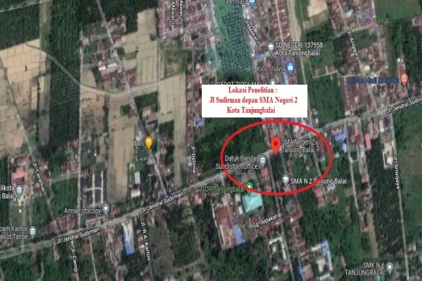
6. Mengkalkulasi skor Pavement Condition Index/ Indeks Kondisi Permukaan Jalan (PCI) dan mengukur tingkat jalan, apakah masih memenuhi syarat untuk digunakan atau tidak

Diagram Alir atau Flowchart
- Bagan Alir Penelitian
Mulai

Studi Literatur

Metode Penelitian

Data Primer :
- Data LHR
- Jenis dan tingkat kerusakan
Data Sekunder :
- Data curah hujan

Hasil dan Pembahasan

Kesimpulan dan Saran

SELESAI

Gambar 1. Bagan Alir Penelitian

3. HASIL DAN PEMBAHASAN
Kondisi Jalan Husni Thamrin
Jalan Husni Thamrin merupakan jalan lokal kota Tanjung Balai yang menghubungkan antara Kecamatan Datuk Bandar dan Kecamatan Datuk Bandar Timur. Di bawah ini adalah gambar yang menunjukkan ruas jalan Husni Thamrin.
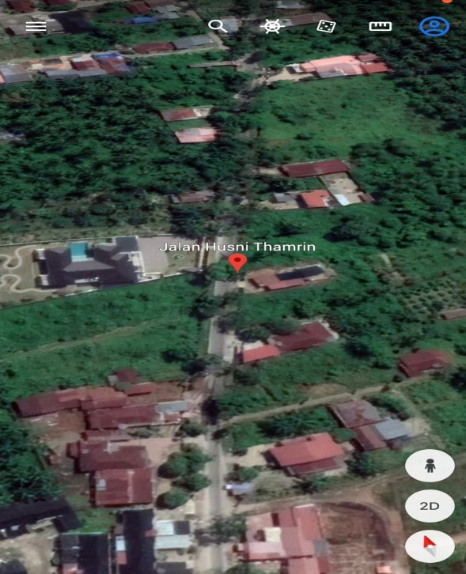

Gambar 4.1 Lokasi Ruas Jalan Husni Thamrin
Sumber: Google Earth

Nama jalan : Jalan Husni Thamrin
Jumlah lajur : 2 lajur
Lebar lajur : 3,5 m
Tipe perkerasan : Perkerasan lentur
Tebal Perkerasan : AC - WC 4 cm
AC - BC 6 cm

Volume Lalu Lintas Jalan Husni Thamrin
Volume lalu lintas merujuk pada total kendaraan yang melintasi segmen jalan Husni Thamrin. Informasi yang dihasilkan oleh peneliti adalah data LHR yang telah didata dalam kurun waktu 3 hari yaitu hari sabtu, minggu, dan senin Pengambilan data LHR ini telah dilaksanakan dalam interval waktu satu jam pada pukul 07:30, 12:00, dan 16:30.

Tabel 1. Data LHR (Lalu Lintas Harian Rata-Rata)
Hari | Waktu | Rata - rata kendaraan  (smp/jam) |  |  |  |  | Rata-rata
Hari | Waktu | Sepeda motor | Truck barang | Mobil minibus | Mobil pickup | Total | Rata-rata
Sabtu | 07:30-08:30 | 67 | 12 | 16 | 10 | 105 | 321
Sabtu | 12:00-13:00 | 126 | 17 | 20 | 14 | 177 | 321
Sabtu | 16:30-17:30 | 117 | 15 | 13 | 12 | 157 | 321
Minggu | 07:30-08:30 | 58 | 12 | 19 | 15 | 104 | 266
Minggu | 12:00-13:00 | 60 | 9 | 17 | 19 | 105 | 266
Minggu | 16:30-17:30 | 78 | 7 | 25 | 16 | 126 | 266
Senin | 07:30-08:30 | 91 | 18 | 23 | 18 | 150 | 426
Senin | 12:00-13:00 | 132 | 16 | 27 | 16 | 191 | 426
Senin | 16:30-17:30 | 127 | 17 | 30 | 11 | 185 | 426
Sumber :Data survei 2023
Dengan demikian, informasi mengenai volume lalu lintas harian rata-rata tertinggi selama kurun waktu tiga hari terjadi pada hari senin, mencapai 426 kendaraan per jam. Data lalu lintas di jalan Husni Thamrin menunjukkan karakteristik yang terbilang cukup ramai, sebagaimana dapat ditelaah dalam Tabel 4.1 Jalan tersebut termasuk dalam kelas lalu lintas 3, dengan kisaran 200 – 500 kendaraan per jam (smp/jam).

Kondisi Kerusakan Ruas Jalan
Melalui observasi yang dilakukan oleh peneliti, berbagai jenis dan besaran kerusakan pada segmen jalan tersebut terdeteksi. Segmentasi kerusakan pada ruas jalan Husni Thamrin ini dimulai dari SDN 135911 Tanjung Balai sampai Taman Garuda Pancasila.

Hasil observasi di lapangan memperoleh persentase kerusakan yang terdapat pada permukaan Jalan Husni Thamrin yaitu:
- Ruas jalan 200 - 300 m
Kerusakan yang terjadi:
Berlubang = $\frac{Ad}{As} x 100$
= $\frac{15}{300} x 100$ = 5 %
- Ruas jalan 300 - 400
Kerusakan yang terjadi:
Cekungan = $\frac{Ad}{As} x 100$
= $\frac{17}{300} x 100$ = 5,6 %
- Ruas jalan 900 - 1000
Kerusakan yang terjadi:
Pelepasan Butir = $\frac{Ad}{As} x 100$
= $\frac{24}{300} x 100$ = 8%

Menentukan Nilai Deduct Value

Tabel 2. Total Deduct Value
No | Ruas Jalan Husni Thamrin (m) | Jenis Kerusakan | Luas Kerusakan  (m²) | Density (%) |  | Deduct Value
1. | 200-300 | - Berlubang | 15 | 5 |  | 78
2 | 300-400 | - Cekungan | 17 | 5,6 |  | 77
3 | 900-1000 | - Pelepasan Butir | 24 | 8 |  | 34
Total |  |  |  |  | 263, 6
Sumber : Data hasil Penelitian

Hasil Penelitian Corrected Deduct Value (CDV)
Langkah berikutnya, menghitung Nilai Pengurang Terkoreksi (CDV) dengan merujuk kepada tabel 3 Berikut merupakan tabel hasil dari penelitian:

Tabel 3. Nilai Pengurang Terkoreksi (CDV)
No | Ruas Jalan Husni Thamrin (m) | Deduct Value | Nilai q | Corrected Deduct Value
1. | 200-300 | 78 | 2 | 63
2. | 300-400 | 77 | 2 | 62
3. | 900-1000 | 34 | 1 | 58
Total |  |  |  | 183
Sumber : Data hasil Penelitian

Menentukan Nilai PCI
Sesudah menghimpun data yang relevan dari penelitian, langkah berikutnya bagi peneliti adalah merumuskan kesimpulan terkait tingkat dan kualitas perkerasan jalan di ruas jalan Husni Thamrin melalui penerapan rumus Indeks Kondisi Perkerasan (PCI). Dengan memahami tingkat kerusakan jalan Husni Thamrin, maka langkah perbaaikan pada ruas jalan Husni Thamrin dapat diambil.

Tabel 4. Indeks Kondisi Perkerasan (PCI)
No | Ruas Jalan Husni Thamrin (m) | Corrected Deduct Value | Pavement Condition Index
1. | 200-300 | 62 | 38
2. | 300-400 | 63 | 37
3. | 900-1000 | 58 | 42
Total |  |  | 117
Sumber : Data hasil Penelitian
Setelah mendapatkan data PCI dari tiap – tiap sampel ruas jalan, nilai keseluruhan PCI dapat dihitung. Dalam penelitian mengenai kerusakan jalan sepanjang 1 Km ruas jalan Husni Thamrin, jalan tersebut telah dibagi menjadi 10 sampel ruas jalan. Pada 10 sampel ruas jalan ini, ditemukan 3 variasi kerusakan utama, yakni retak berlubang, cekungan dan pelepasan butir. Berikut ini untuk menghitung skor PCI secara keseluruhan.

PCI = $\frac{\sum{PCI (s)}}{n}$
PCI = $\frac{\sum{117}}{3}$
PCI = 39%
Oleh karena itu, perolehan angka perkerasan pada segmen jalan Husni Thamrin menunjukkan skor sebesar 39%, yang menandakan status kondisi perkerasan pada tingkatan Tidak Memuaskan (Poor).

4. KESIMPULAN
Berdasarkan hasil pengolahan data dapat diambil kesimpulan :
Mengacu pada data hasil dan analisis yang telah dilakukan, peneliti dapat menyimpulkan beberapa hal sebagai berikut:
- Jenis kerusakan struktur permukaan jalan di sepanjang ruas jalan Husni Thamrin adalah sebagai berikut:
- Husni Thamrin: berlubang, cekungan, pelepasan butir
- Jenis, tingkatan, serta cakupan luas kerusakan pada permukaan jalan dengan menggunakan metode PCI (Pavement Condition Index) antara lain:
- Husni Thamrin: berlubang (15 m²) low, cekungan (17 m²) high, pelepasan butir (24 m²) high
- Nilai kondisi perkerasan (PCI) pada ruas jalan Husni Thamrin antara lain:
• Husni Thamrin: 39% dengan kondisi perkerasan Tidak Memuaskan (Poor).
- Setelah melaksanakan analisis di lapangan, diperoleh hasil perhitungan menggunakan metode PCI (Pavement Condition Index) dimana Jalan Husni Thamrin memerlukan perbaikan serta pemeliharaan secara berkala. Oleh karena itu peneliti memberikan solusi untuk segera memperbaiki sesegera mungkin Jalan Husni Thamrin.

DAFTRA PUSTAKA
[1]. Wirnanda, I., Anggraini, R., & Isya, M. (2018). “Analisis Tingkat Kerusakan Jalan dan Pengarunya terhadap Kecepatan Kendaraan (Studi Kasus: Jalan Blang Bintang Lama dan Jalan Teungku Hasan Dibakoi)”. Jurnal Teknik Sipil, 1(3), 617–626.
[2]. Bolla, M. E. (2012). “Perbandingan Metode Bina Marga dan Metode PCI (Pavement Condition Index) dalam Penilaian Kondisi Perkerasan Jalan (Studi Kasus Ruas Jalan Kaliurang, Kota Malang)”. Jurnal Teknik Sipil, 1(3), 104–116.
[3]. Sirait, R. B. A. dkk. (2017). “Analisa Kondisi Kerusakan Jalan Raya pada Lapisan Permukaan”. Jurnal Mahasiswa Teknik Sipil Universitas Tanjungpura, 4(4).
[4]. Bina Marga. (1995). “Manual Pemeliharaan Rutin jalan Nasional dan Jalan Provinsi”. Jakarta.
[5]. Christady Hardiyatmo Hary. 2007. “Pemeliharaan Jalan Raya”. Gadjah Mada University Press.

